## C:\Users\ЛЮСИЯ\Downloads\Скан_20250226.jpg

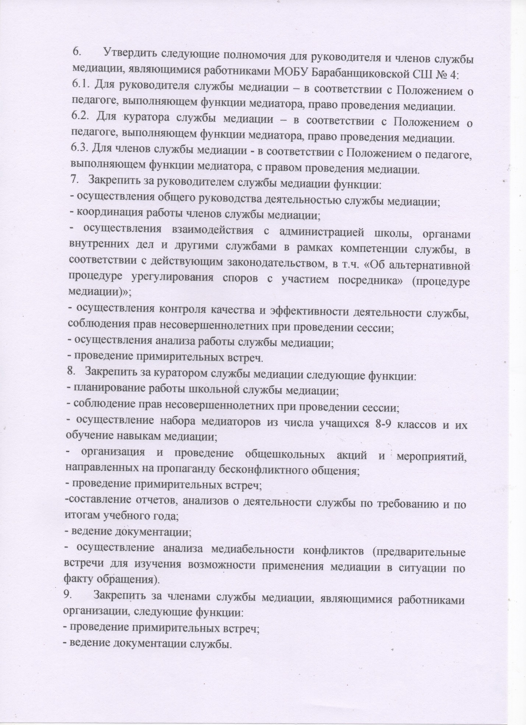

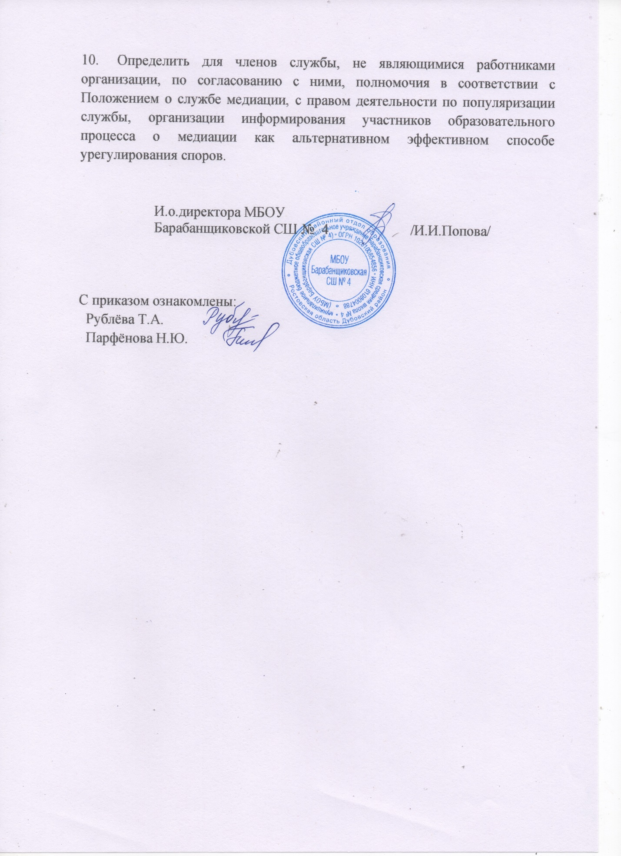

Приложение 1 к приказу

МБОУ Барабанщиковской СШ № 4

от 30.08.2024 № 66 а

**ПЛАН РАБОТЫ ШКОЛЬНОЙ СЛУЖБЫ МЕДИАЦИИ**

**на 2024-2025 учебный год**

|  |  |  |  |
| --- | --- | --- | --- |
| **№п/п** | **Наименование мероприятия** | **Ответственный** | **Сроки** |
| **С педагогами** | | | |
|  | Сообщение на заседании МО классных руководителей «Сущность медиации в образовании, наличие службы, содержание работы» | Руководитель службы медиации Рублёва Т.А. | Август |
|  | Издание приказа о создании службы школьной медиации | Директор | Август |
|  | Разработка информационных буклетов, флайеров:  «Памятки для медиатора»  «Памятки для педагога»  «Школьный буллинг» (для педагогов и родителей)  «Билль о правах личности» | Куратор службы медиации  Парфёнова Н.Ю. | В течение года |
|  | Информационное сообщение на педагогическом совете о работе школьной службе медиации | Администрация школы | Октябрь |
|  | Обучение медиаторов восстановительным программам (см. программу) | Куратор службы медиации  Парфёнова Н.Ю. | Октябрь - апрель |
|  | Выступление на МО классных руководителей по результатам анкетирования учащихся. Рекомендации по организации мероприятий по снижению эмоционального напряжения и уровня конфликтной готовности у учащихся. | Руководитель службы медиации Рублёва Т.А. | Конец 1 полугодия |
|  | Размещение информации о работе СШМ на школьном сайте. | Члены службы | В течение года |
|  | Информирование классных руководителей о возможности направления в службу обучающихся, конфликтующих с педагогами и друг с другом (по факту конфликта, при угрозе конфликта до момента его начала) | Руководитель службы медиации Рублёва Т.А. | 1 раз в четверть |
|  | Информирование детей и родителей о возможности направления в службу обучающихся, конфликтующих с педагогами и друг с другом (по факту конфликта, при угрозе конфликта до момента его начала) | Классные руководители, члены службы | В периоды проведения плановых родительских собраний, классных часов |
|  | Урегулирование конфликтных ситуаций с участием педагогов по факту обращения | Обученный медиатор | По факту обращения |
|  | Проведение анализа медиабельности случаев | Обученный медиатор | По факту обращения |
|  | Информирование об итогах работы службы с целью привлечения внимания и популяризации службы среди участников образовательного процесса | Руководитель службы медиации Рублёва Т.А. | 1 раз в четверть |
| **С обучающимся** | | | |
|  | Информирование сверстников (одноклассников) о сущности медиации в образовании, наличии службы, медиаторах | Классные руководители, члены службы | В периоды проведения плановых классных часов |
|  | Набор в команду волонтеров новых участников.  Рабочая встреча волонтеров ШСП. | Куратор службы медиации  Парфёнова Н.Ю. | Сентябрь |
|  | Акция «Недели Толерантности». | Руководитель службы медиации Рублёва Т.А. | Ноябрь |
|  | День волонтера. | Руководитель службы медиации Рублёва Т.А. | Декабрь |
|  | Акция «Недели позитива» | Куратор службы медиации  Парфёнова Н.Ю. | Март-апрель |
|  | Проведение медиаций с участием детей и взрослых (педагогов, родителей) | Члены службы медиации | В течение года по фактам обращения |
|  | Размещение информации о работе СШМ на школьном сайте, в СМИ города | Руководитель службы медиации Рублёва Т.А. | В течение года |
|  | Сотрудничество с Советом профилактики школы | Руководитель службы медиации Рублёва Т.А. | В течение года |
|  | Рабочая встреча волонтеров ШСМ «Анализ работы СП в полугодии, план на следующий период». | Куратор службы медиации  Парфёнова Н.Ю. | Декабрь, апрель |
|  | Составление отчета о работе ШСМ, подготовка информационных материалов для выступления на педагогическом Совете, подготовка информации для преставления по запросу. | Руководитель службы медиации Рублёва Т.А.  Куратор службы медиации  Парфёнова Н.Ю. | 2 раза в год и по мере поступления запросов |
|  | Информирование школьников о возможности направления в службу обучающихся, конфликтующих с педагогами и друг с другом (по факту конфликта, при угрозе конфликта до момента его начала) | Классные руководители, члены службы | Сентябрь |
|  | Подготовка и обновление информационных материалов для стендов, классных уголков о работе школьной службы медиации | Куратор службы медиации  Парфёнова Н.Ю. | Сентябрь |
|  | Урегулирование конфликтных ситуаций с участием педагогов по факту обращения | Обученный медиатор | По факту обращения |
|  | Анкетирование учащихся уровня ООО по выявлению уровня конфликтной компетентности. | Куратор службы медиации  Парфёнова Н.Ю. | Октябрь |
|  | Проведение анализа медиабельности случаев | Обученный медиатор | По факту обращения |
|  | Проведение серии занятий среди учащихся 8 классов «Общение без конфликтов» | Куратор службы медиации  Парфёнова Н.Ю. | В течение года |
|  | Проведение классных часов на тему: «Знакомство со службой школьной медиации»,  «Разрешение конфликтных ситуаций в школе» 5- 9 классы.  Классные часы для обучающихся 1-4 классов на тему: «Общение без конфликтов» | Классные руководители | Октябрь, ноябрь, март |
| **С родителями** | | | |
|  | Информирование родителей о сущности медиации в образовании, наличии службы, медиаторах | Классные руководители, члены службы | Сентябрь, октябрь |
|  | Информирование родителей о возможности направления в службу обучающихся, конфликтующих с педагогами и друг с другом (по факту конфликта, при угрозе конфликта до момента его начала) | Классные руководители, члены службы |  |
|  | Урегулирование конфликтных ситуаций с участием родителей обучающихся по факту обращения | Обученный медиатор | По факту обращения |
|  | Родительские собрания в 1-9 классах «Общение без конфликтов» | Классные руководители | Октябрь-декабрь |
|  | Проведение анализа медиабельности случаев | Обученный медиатор | По факту обращения |